TAREA 05/06/2026
FECHA DE ENTREGA: 08/06/2026
ACLARACIÓN: LAS TAREAS DEBEN RESOLVERSE EN LETRA CURSIVA.
MATEMÁTICA
- ORDENÁ Y RESOLVÉ:
NO TE OLVIDES LA REGLA DE ORO: SUMAR EL NÚMERO QUE VAN AL BALCÓN DE LAS DECENAS.
- 154 + 228 =
- 346 + 127 =
- 582 + 143 =
- 219 + 435 =
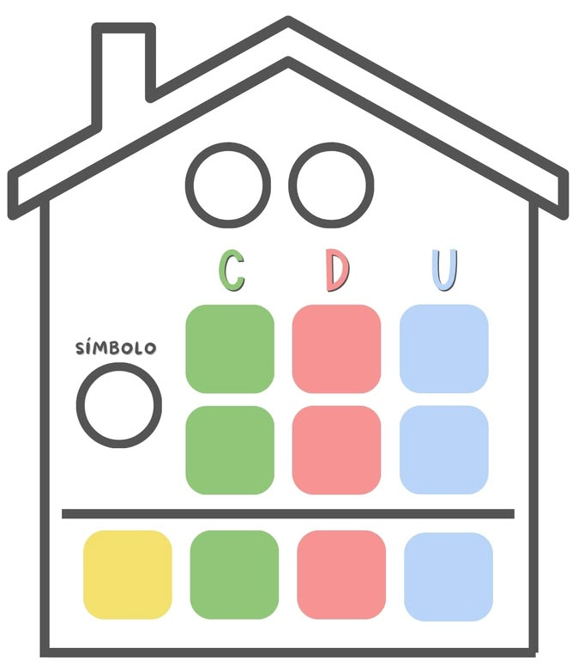
- Completá la página 47 del libro Lechuga.
LENGUA
- ME DICTAN 5 SUSTANTIVOS PROPIOS Y 5 SUSTANTIVOS COMUNES DE FORMA MEZCLADA.
- ORDENO EN EL CUADRO LAS PALABRAS DICTADAS.
- ELIJO DOS SUSTANTIVOS COMUNES Y DOS SUSTANTIVOS PROPIOS Y HAGO LINDAS ORACIONES.

SUSTANTIVOS COMUNES | SUSTANTIVOS PROPIOS

NOTIF:

